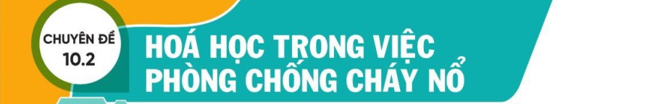

Thời gian thực hiện: | 03 tiết

I. MỤC TIÊU
1) Kiến thức
Học xong bài này, học sinh có thể:
- Nêu được nguyên tắc phòng chống và xử lí cháy nổ.
- Giải thích được nguyên tắc của việc sử dụng nước, cát, khí CO₂, bọt chữa cháy để xử lí đám cháy cũng như các trường hợp không sử dụng được các chất chữa cháy này.
2) Năng lực
a) Năng lực chung
- Năng lực tự chủ và tự học: học sinh xác định đúng đắn động cơ, thái độ học tập, tự đánh giá và điều chỉnh được kế hoạch học tập; tự nhận ra được những sai sót và khắc phục.
- Năng lực giao tiếp: tiếp thu kiến thức, trao đổi học hỏi bạn bè thông qua việc thực hiện nhiệm vụ các hoạt động cặp đôi, nhóm; có thái độ tôn trọng, lắng nghe, có phản ứng tích cực trong giao tiếp.
- Năng lực hợp tác: học sinh xác định được nhiệm vụ của tổ/nhóm, trách nhiệm của bản thân, đề xuất được những ý kiến đóng góp, góp phần hoàn thành nhiệm vụ học tập.
- Năng lực giải quyết vấn đề và sáng tạo: đề xuất được một số giải thích về các hiện tượng xảy ra là hiện tượng vật lý hay hiện tượng hóa học.
b) Năng lực chuyên biệt
- Năng lực nhận thức hóa học: biết cách phòng chống và xử lí cháy nổ.
- Năng lực tìm hiểu thế giới tự nhiên dưới góc độ hóa học: hiểu được bản chất của các phương pháp phòng chống cháy nổ và xử lí cháy nổ.
- Năng lực vận dụng kiến thức, kỹ năng đã học: áp dụng các biện pháp phòng chống chảy nổ và xử lí cháy nổ.
3) Phẩm chất
- Yêu nước: nhận biết được vẻ đẹp của tự nhiên, của đất nước thông qua bộ môn Hóa học.
- Trách nhiệm: nghiêm túc thực hiện các nhiệm vụ học tập được giao đúng tiến độ.
- Trung thực: thành thật trong việc thu thập các tài liệu, viết báo cáo và các bài tập.
- Chăm chỉ: tích cực trong các hoạt động cá nhân, tập thể.
- Nhân ái: quan tâm, giúp đỡ, chia sẻ những khó khăn trong việc thực hiện nhiệm vụ học tập.

II. THIẾT BỊ DẠY HỌC VÀ HỌC LIỆU

Giáo viên | Học sinh
Máy tính | Chuẩn bị bài ở nhà

III. TIẾN TRÌNH DẠY HỌC
A. HOẠT ĐỘNG KHỞI ĐỘNG
a) Mục tiêu: Tạo tình huống có vấn đề và tâm lý hứng thú cho HS khi bắt đầu bài học mới.
b) Nội dung: GV đưa ra vấn đề liên quan đến bài học.
c) Sản phẩm: HS trả lời và nắm được vấn đề liên quan đến bài học.
d) Tổ chức thực hiện: GV yêu cầu HS đọc SGK và trả lời các câu hỏi trong SGK.
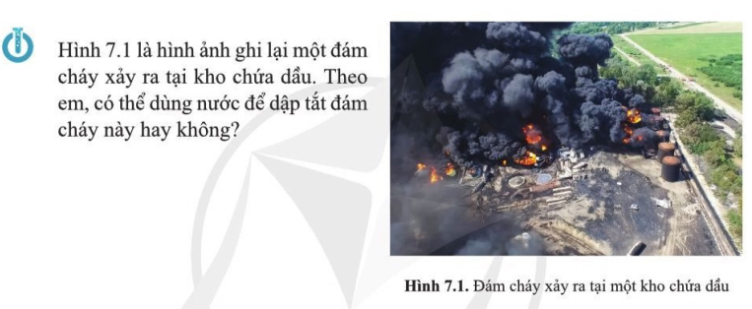

B. HOẠT ĐỘNG HÌNH THÀNH KIẾN THỨC MỚI
Hoạt động 1: Các nguyên tắc chung
a) Mục tiêu: HS biết các nguyên tắc chung.
b) Nội dung: HS đọc SGK, dựa vào sự hiểu biết bản thân để trả lời.
c) Sản phẩm: HS nêu được các nguyên tắc chung.
d) Tổ chức thực hiện:
Bước 1: Chuyển giao nhiệm vụ
GV yêu cầu HS đọc SGK; nêu các nguyên tắc chung.  HS lưu ý các câu hỏi tuyến phụ. | 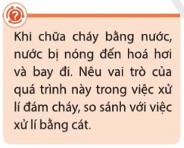
Bước 2: Thực hiện nhiệm vụ
HS đọc SGK.
Bước 3: Báo cáo kết quả
GV yêu cầu HS đứng tại chỗ trình bày.
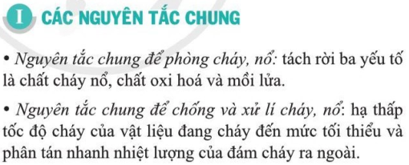
GV yêu cầu HS khác nhận xét về câu trả lời.
Bước 4: Kết luận, nhận định
GV đánh giá, kết luận và chốt kiến thức và chuyển sang nội dung mới.
Hoạt động 2: Các phương pháp phòng và chữa cháy
a) Mục tiêu: HS biết các phương pháp phòng và chữa cháy.
b) Nội dung: HS đọc SGK, làm việc cá nhân, làm việc nhóm.
c) Sản phẩm: HS nêu được các phương pháp phòng và chữa cháy.
d) Tổ chức thực hiện:
Bước 1: Chuyển giao nhiệm vụ
- GV chia HS thành 3 nhóm, giao cho mỗi nhóm một nhiệm vụ:
Nhóm 1: tìm hiểu phương pháp phòng cháy.
Nhóm 2: tìm hiểu phương pháp chữa cháy.
Nhóm 3: tìm hiểu về các dụng cụ chữa cháy.
Bước 2: Thực hiện nhiệm vụ
HS đọc SGK, thực hiện nhiệm vụ theo nhóm.
HS trình bày các nội dung ra các tờ giấy A0.
Bước 3: Báo cáo kết quả
GV yêu cầu đại diện nhóm HS lên bảng trình bày.
GV yêu cầu HS khác nhận xét về câu trả lời.
Bước 4: Kết luận, nhận định
GV đánh giá, kết luận và chốt kiến thức và chuyển sang nội dung mới.

C. HOẠT ĐỘNG LUYỆN TẬP
a) Mục tiêu: Luyện tập, củng cố kiến thức đã học trong bài.
b) Nội dung: HS tổng kết những nội dung đã học.
c) Sản phẩm: HS sơ đồ hóa nội dung kiến thức.
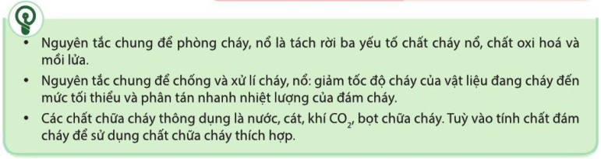
d) Tổ chức thực hiện:
GV vấn đáp HS những nội dung chính của bài học.
HS tự tổng kết.

D. HOẠT ĐỘNG VẬN DỤNG
a) Mục tiêu: Luyện tập, vận dụng các kiến thức giải quyết các vấn đề thực tiễn.
b) Nội dung: HS đưa ra các ví dụ và phân tích ví dụ.
c) Sản phẩm: Kỹ năng vận dụng vào giải thích các vấn đề đặt ra.
d) Tổ chức thực hiện:
GV yêu cầu HS làm các bài tập trong sách chuyên đề.
GV yêu cầu HS tìm hiểu thêm các ví dụ thực tế về phản ứng cháy nổ và các biện pháp ngăn ngừa nguy cơ cháy nổ; các biện pháp phòng chống cháy nổ và xử lí cháy nổ.

